강화 컨텐츠

1. 강화 컨텐츠
   * 게임을 지속적으로 진행하면서 느낄 수 있는 재미
   * 강화 컨텐츠는 게임 중 특별한 허들을 뛰어넘기 위해 필요한 기능으로 사용
   * 부가적으로 강화가 된 유닛에게 특별한 이펙트를 넣어 강화에 대한 만족감 충족
2. 강화 컨텐츠 정의
   * 강화 컨텐츠는 좀 더 강력한 유닛을 만드는 기능
   * 가챠 시스템으로 자신이 원하는 동물을 강화하는 것이 아닌 랜덤한 동물을 강화
3. 강화 컨텐츠 순환 구조
   * 스테이지 시작 -> 스테이지 보상 -> 강화 -> 유닛 강화 -> 더 높은 스테이지 클리어 -> 더 높은 스테이지 보상의 반복으로 진행
4. 강화 컨텐츠 진행 방법
   * 강화 시작 버튼을 누르면 40종 캐릭터 룰렛을 돌려서 어떤 동물이 강화될 지 선택되는 방식

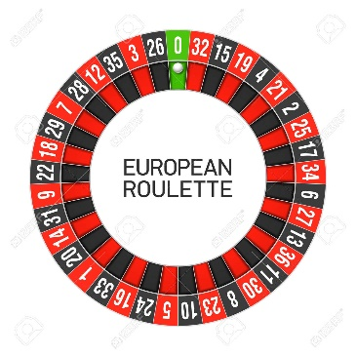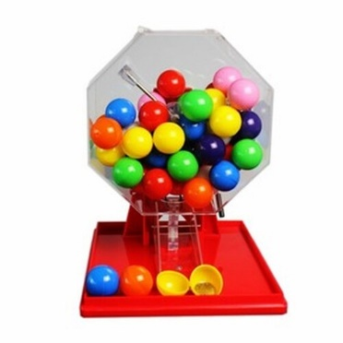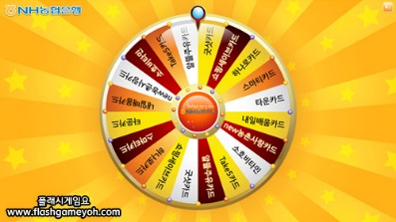

* + 룰렛은 실제 룰렛을 넣어도 상관없지만, 40개의 캐릭터 프로필에서 돌아가는 식으로 진행해도 됨

1. 강화 컨텐츠 UI
   * 로비에서 강화 씬으로 넘어갈 버튼
   * 강화 씬

어떤 동물을 강화시킬 지 결정되는 룰렛

강화하기 버튼

뒤로 가기 버튼

1. 강화 컨텐츠 방법
   * 강화는 최대 5강으로 진행
   * 한 캐릭터가 5강 후 룰렛에서 사라지는 방식으로 진행
   * 룰렛을 한번 돌려서 나온 동물은 +1강
   * 어떤 동물인지 확인 할 수 있게 팝업창으로 강화 내역, 목록 확인
   * 뽑기 결과 스킵은 누를 경우 어떤 동물이 나왔는지 목록화 하여 바로 확인
2. 강화 효과

* 1강 시 공격력, 체력, 방어력 10%의 능력치 증가
* 1강 이후 능력치 5%씩 증가
* 최대 강화 시 능력치 30% 증가
* 1강 시 특정 부위에 희미하게 이펙트 생성
* 강화를 진행할수록 점차적으로 진해지는 이펙트 형성
* 5강 시 몸 전체를 감싸는 오라 또는 날개 생성

1. 강화 필요 재화

라운드 1번에 1재화를 기준으로 진행

필요 재화는 5재화가 필요

1. 강화 이펙트 예시

* 일반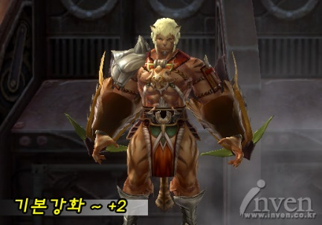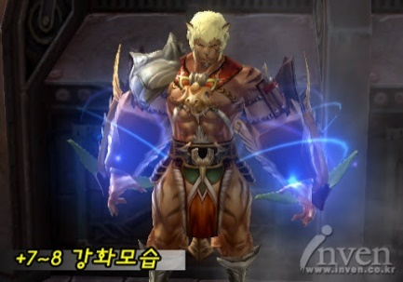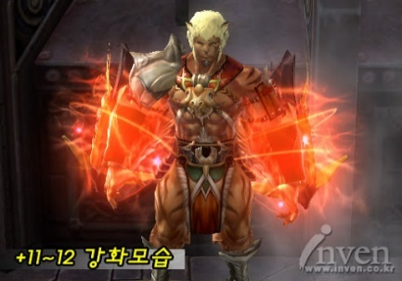 강화 이펙트 예시(특정 부위에 오라가 생성됨)
* 5강 이펙트 예시

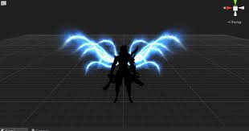

<https://assetstore.unity.com/packages/vfx/shaders/fire-wing-104605> 5강 이펙트 날개 리소스